

**ASSOCIATION POUR LE BIEN-ETRE FAMILIAL NAISSANCES DESIRABLES**

ABEF-ND

**Association Membre de l’IPPF-Région Afrique**

**République Démocratique du Congo**

**APPEL A MANIFESTATION D’INTERET N°003/ABEF-ND/PACT/2025**

**VISANT LA PRE-QUALIFICATION ET LA QUALIFICATION D’UN FOURNISSEUR POUR ACHAT 2 VEHICULES LAND CRUISER 4x4 ET 7 MOTOS DT 125 YAMAHA**

***1. L’Association pour le Bien – Être Familial Naissances Désirables (ABEF-ND)*** est une organisation non gouvernementale nationale à caractère social et humanitaire sans but lucratif œuvrant dans le domaine de la Santé Sexuelle et Reproductive/ Planification Familiale (SSR/PF), dont elle est pionnière en RDC. Elle est créée depuis 1973 par ordonnance présidentielle et affiliée à la Fédération Internationale de Planification Familiale (IPPF) depuis 1978. Elle milite pour la défense et l’accès à la Santé et Droit Sexuel et Reproductif (SDSR) de tout individu sans discrimination, ni distinction de sexe, de race, de niveau socio-économique et culturel etc. ABEF-ND a pour mission celle d’assurer le leadership des organisations de la société civile dans l’offre de services de SSR, défendre les Droits et Santé sexuelle et Reproductive (DSSR), faciliter l’accès aux services de qualité à toutes et à tous sans discrimination et particulièrement aux mal desservis. Cette mission répond à la grande vision de l’Association, qui est celle de voir une RDC où tout individu jouit de ses Droits en matière de santé sexuelle et Reproductive sans discrimination. L’ABEF-ND est membre à part entière de l’IPPF accréditée qui soutient les valeurs universelles fondées sur le droit.

Pour accomplir sa mission celle et de faciliter l’accès aux services de qualité à toutes et à tous, l’ABEF-ND utilise ses membres volontaires et son staff pour étendre la couverture de ses interventions dans le Pays. Dans toutes ses différentes interventions, l’ABEF-ND accorde une place de choix dans la planification familiale, dans la lutte contre les violences sexuelles basées sur le genre VBG/EAS/HS, dans la lutte contre le VIH/SIDA, la tuberculose ainsi que pour pallier aux conséquences des complications post abortives.

Le Gouvernement de la République Démocratique du Congo (RDC) a reçu une subvention de l’Association Internationale pour le Développement (IDA) du Groupe de la Banque Mondiale pour l’exécution du Projet d’Appui à la Connectivité et au Transport (PACT) pour la construction du tronçon routier Mbuji-Mayi-Kabinda-Mbanga. Comme la réalisation des grands travaux de génie civile peuvent exacerber des violences basées sur le genre, l’exploitation et abus sexuels ainsi que le harcèlement sexuel dans la communauté et dans les différents chantiers, ABEF-ND, ONG consultant spécialisée en VBG, a été recrutée par la cellule Infrastructures du Ministère des Infrastructures Travaux Publics et Reconstruction pour mettre en œuvre les différentes activités afin de prévenir et donner la réponse aux différents cas des VBG/EAS/HS pouvant survenir dans ce contexte.

2. Dans le cadre de la mise en œuvre en République Démocratique du Congo (RDC) de ses activités, ABEF-ND procède à la sélection des Fournisseurs MOTOS ET VEHICULES

3. Par cet appel à manifestation d’intérêt (AMI), ABEF-ND invite tous les fournisseurs potentiels à fournir le service ci-après à manifester avec indication de besoin en contrat-cadre pour cette catégorie en annexe.

|  |  |  |  |  |
| --- | --- | --- | --- | --- |
| Catégorie | Contrat-cadre ? | ITEMS  Quantité | Unités | PU ($) |
| MOTO DT 125 YAMAHA |  |  |  |  |
| VEHICULE 4x4 STATION WAGON (Type Land cruiser HZJ) |  |  |  |  |

4. ABEF –ND n’est nullement pas responsable des frais engagés par les soumissionnaires dans le cadre de ce processus de sélection des fournisseurs.

5. Probité et déontologie : Dans toutes ses démarches d’approvisionnement, ABEF-ND respecte les normes de déontologie professionnelle les plus élevées. Sa politique considère que la corruption et les pratiques frauduleuses doivent être strictement interdites et ne sont pas tolérées. En remettant leur offre, les fournisseurs potentiels s’engagent à respecter cette politique et à éviter l’apparence même de la possibilité de sa violation.

6. Les demandes de renseignements relatives à cet appel à manifestation d’intérêt doivent être soumises dans un délai suffisant avant la date limite de représentation des demandes de renseignement pour permettre à ABEF-ND d’y répondre adéquatement et en détails.

**ABEF-ND répondra à toutes les questions, une seule fois pour toute 05 jours avant l’expiration de cet appel à manifestation d’intérêt.**

**7. A la fin de cet Appel à manifestation d’intérêt, ABEF-ND retiendra les fournisseurs qui auront été jugés capables de nous fournir le service et qui auront satisfait aux critères de pré-sélection et de sélection. Seuls ces fournisseurs seront consultés pour toute passation de marché par la procédure.**

**Les propositions des fournisseurs seront analysées avant de faire la sélection de celui à qui sera attribué le marché via un bon de commande et un contrat de service, puis viendra la réception qui fera l'objet d'un contrôle systématique entre les marchandises reçues et le bon de livraison, entre le bon de réception et le bon de commande et entre le bon de réception et la facture, puis interviendra le paiement du fournisseur.**

**8. Cet appel à manifestation d’intérêt s’adresse à tous les opérateurs économiques,** ayant les services de vente des VEHICULES **et MOTOS** **répondant aux exigences suivantes :**

* ***Avoir un établissement commercial doté d’installations permanentes en République Démocratique du Congo (RDC)***
* ***Être en bonne situation financière ;***
* ***Être en possession de documents administratifs (RCCM, Numéro d’impôt, statuts légalisés pour les Asbl, ou autre autorisation de fonctionnement délivrée par les autorités locales), de licences ou permis d’exploitation, et autres documents pouvant démontrer la légitimité de ses activités,***
* ***Disposer de preuves de paiement des impôts ou taxes (Attestation fiscale, quitus fiscal, ou autres preuves de paiement des impôts)***
* ***Avoir de bonnes références des clients récents et actualisés (un minimum de 3 contrats ou bons de commande) avec lesquels vous avez établi un contrat similaire ; attestation de satisfaction dans les cinq (5) dernières années.***
* *Le fournisseur doit être en mesure de fournir tous les services avant le paiement du solde de la facture ;*
* *La qualité de service et le prix sont des indicateurs fondamentaux qui vont guider notre choix du fournisseur.*
* ***Le fournisseur doit être en mesure de livrer les véhicules et motos dans la province du Kasaï Oriental Ville de Mbujimayi.***

**9. Les sociétés/fournisseurs répondant à cet appel à manifestation d’intérêt doivent déposer leur candidature.**

**10. Dépôt des dossiers**

**Date publication : 05 Mai 2025**

**Date clôture : 06 Juin 2025**

Tout fournisseur intéressé par cet appel, déposera son dossier au plus tard le 26 mai à 12 heures de Kinshasa avec mention : **« AMI PRE-QUALIFICATION DE FOURNISSEUR VEHICULE/MOTO/ABEF-ND/2025 ».**

Les soumissions devront être déposées à sous pli fermé à l’adresse ci-après :

* **A KINSHASA au N°741D, Avenue Tropiques, 7ème rue Résidentiel, Commune de Limete, Kinshasa-République Démocratique du Congo**
* **A MBUJIMAYI au N°19, de l’avenue Kabongo Mwana, Quartier Bimpe, Commune de la Kanshi, Ville de Mbuji-Mayi, Province de Kasaï Oriental.**

Ou par voie Electronique dans un Format PDF à l’adresse : [abef@abef-nd.org](mailto:abef@abef-nd.org) en mettant en copie : [placideky@abef-nd.org](mailto:placideky@abef-nd.org), [joelfaraja.abefnd@gmail.com](mailto:joelfaraja.abefnd@gmail.com),

Tous les dossiers doivent être rédigées en français, signées et datées par un employé autorisé par l’organisation.

Tous les soumissionnaires doivent utiliser le formulaire d’identification du fournisseur figurant en annexe de cet appel à manifestation d’intérêt. Le formulaire doit être rempli au complet et doit être accompagné de tous les documents, renseignements exigés et facture proforma.

Le dossier déposé doit contenir :

* Une lettre de motivation ;
* Une présentation de l’organisation ;
* Une description des activités principales de l’organisation ;
* Le formulaire d’identification de fournisseur bien rempli ;
* La facture pro-forma de proposition des prix
* Et tous les documents exigés.

**11. Examen des dossiers**

L’examen des dossiers se fera en 2 phases

* Analyse administrative

La commission vérifiera l’existence des documents administratifs attachés au dossier. Le dossier n’ayant pas tous les papiers exigés sera rejeté à ce niveau.

* Visite des infrastructures

La commission effectuera une mission de diligence en vue de vérifier l’existence physique des entreprises ayant passé le cap de l’analyse administrative.

**11.1 Etape de pré qualification**

L’examen des dossiers soumis ainsi que la sélection des organisations devant faire partie de la liste restreinte seront faits par un comité d’analyse ad hoc qui sera mis en place par ABEF-ND.

Cet examen se fera sur une échelle de 100 points, suivant les critères décrits dans le tableau ci –dessous :

|  |  |  |  |  |  |  |
| --- | --- | --- | --- | --- | --- | --- |
| **Infrastrures**  Existence d’un bureau ou siège réel dans la ville (20 pts) si non 0 pt | **Capacité Juridique RCCM,**  Statut légalisé (pour les Asbl) ou autre autorisation d’exercer délivrée par les autorités locales (20 pts), si non 0 pt | **Exigences fiscales**  N° d’impôt, ou preuves de paiement des impôts (15 pts), si non 0 pts | **Expérience dans le secteur**  5pts par année à compter de l’année d’ouverture ; max 15 pts | **Références Clients**  3pts par contrat ou Bon de commande valide ; max 15 pts | **Conditions de règlement**  Paiement 100% après livraison (15pts), si non 0 pt | **TOTAL** |
| **20** | **20** | **15** | **15** | **15** | **15** | **100** |

La commission d’analyse classifiera les fournisseurs suivant le niveau de risque :

* Risque élevé : moins de 50 points ;
* Risque moyen : entre 50 et 70 points ;
* Risque faible : 70 points et plus (dont 20% obligatoire pour la capacité juridique et 15 % pour exigences fiscales)

Seuls les fournisseurs dans la catégorie « risque faible » seront sélectionnés.

Au cours du processus d’analyse des dossiers, ABEF-ND procèdera à la visite des installations des soumissionnaires, afin de vérifier la véracité de renseignements fournis par ces derniers dans leurs dossiers. La commission veillera sur la viabilité, l’accessibilité, la disponibilité des véhicules et motos pour laquelle le soumissionnaire manifeste son intérêt.

En fonction du nombre de dossier reçus dans l’ensemble, la commission d’analyse se réserve le droit de demander à un fournisseur des informations ou documents jugé(e)s important(e)s manquant dans son dossier. Un délai de réponse de 24 heures lui sera accordé à cet effet.

**11.2 Etape de qualification de fournisseurs**

Après la phase de pré qualification, ABEF-ND procédera à la qualification (contrat-cadre) du fournisseur.

Au dossier pour la qualification, le soumissionnaire est tenu d’annexer sa grille de prix par service afin de permettre à ABEF-ND de comparer les prix.

ABEF signera deux contrats avec deux premiers.

Fait à Kinshasa, le 07 MAI 2025

**Dr TONY MAYAWULA**

Directeur Exécutif ai.

**ANNEXES A L’APPEL MANIFESTATION D’INTERET**

**ANEXE 1 : FORMULAIRE D’IDENTIFICATION DU FOURNISSEUR**

|  |  |
| --- | --- |
| Nom de la Société |  |
| Nature de la Société | Individuelle SPRL  SARL Autres |
| Année d’ouverture |  |
| Nature (secteur) d’activités |  |
| Adresse Physique de la société |  |
| Courriel de l’entreprise |  |
| Numéro de téléphone de la réception |  |
| Nom du Responsable / Propriétaire |  |
| Numéro de téléphone du Responsable |  |
| Courriel du Responsable |  |
| Nom du Gérant |  |
| Numéro de téléphone du Gérant |  |
| Courriel du Gérant |  |
| RCCM, statut légalisé (pour les Asbl) ou autre permis de fonctionnement délivré par les autorités locales (*) |  |
| Numéro d’impôt (NIF), Quitus fiscal ou attestation fiscale, ou autre preuve de paiement des impôts (pour les petites entreprises) (**\***) |  |
| Expériences dans le domaine (Lister et annexer au moins (*) 3 contrats ou bons de commande) |  |
| Modalité de paiement | Cheque Virement bancaire Espèce |
| ***Note : il est Impératif d'indiquer clairement la monnaie dans laquelle le paiement au fournisseur doit etre effectué, afin d'éviter des frais bancaires supplémentaires et/ou des retards de paiement.*** | |
| Nom de la banque |  |
| Numéro compte bancaire |  |
| Intitulé du Compte |  |
| Monnaie du Compte |  |
| Code Swift |  |
| Autres commentaires |  |

(*) Annexer le document

*Je certifie que les informations qui précèdent sont exactes et autorise ABEF-ND à en vérifier la véracité auprès des autorités compétentes.*

Fait à........................................., le …........./…………/2025

Nom et Signature du Responsable

Cachet de la Société

**Annexe 2 : EXPÉRIENCE SIMILAIRE DE L’ENTREPRISES AU COURS DE CES CINQ DERNIERS EXERCICES**

|  |  |  |  |  |  |
| --- | --- | --- | --- | --- | --- |
|  | **Expérience 1** | **Expérience 2** | **Expérience 3** | **Expérience 4** | **Expérience 5** |
| Client |  |  |  |  |  |
| Mois / Année de de commande |  |  |  |  |  |
| Mois / Année de livraison finale |  |  |  |  |  |
| Description des biens et services |  |  |  |  |  |
| Montant du contrat |  |  |  |  |  |

Remarques (**Fournir la preuve documentaire**) :

**Veuillez inclure la copie des certificats d'achèvement, lettres de bonne fin/d’évaluation émises par vos clients antérieurs, y compris leurs coordonnées et approbation de les contacter.**

**Annexe 3 : REGION COUVERTE PAR LE FOURNISSEUR**

|  |  |
| --- | --- |
| **REGIONS** | **ADRESSE DE CONTACT** |
|  |  |
|  |  |
|  |  |
|  |  |

1. **INFORMATION FINANCIERES**

Etats financiers vérifiés ou Rapport Financier Annuel pour l’entreprise et ses filiales :

1. Les états financiers pour les 3 dernières années, vérifiés et audités sont à joindre à votre dossier. (ABEF-ND traitera les informations de façon confidentielle)

Si les informations sont disponibles sur un site internet, merci de nous indiquer le lien : ______________________________

1. Contact de la personne autorisée à parler des questions financières de l’entreprise :

Name et prénom Email adresse No de téléphone

_____________________ _______________ _____________

1. **AUTRES INFORMATIONS**

**Outres ces informations requises, les Entreprises peuvent fournir des brochures et autres documents connexes.**

**Je, soussigné, atteste que les renseignements fournis dans ce formulaire sont exacts et, en cas de modification, les détails seront fournis dès que possible :**

______________________ __________________ ____________

Nom/ Signature/ Date

Cachet de la Société

**Annexe 4 : FICHE TECHNIQUE**

**1. SPECIFICATIONS TECHNIQUES DU VEHICULE**

|  |  |
| --- | --- |
| Marque | VEHICULE 4x4 STATION WAGON (Type Land cruiser HZJ) |
| Moteur | * Diesel 4 temps * 6 Cylindres ou 8 cylindres * Cylindrée entre 4 000 et 5 700cc |
| BOITE DE VITESSE ET TRANSMISSION | * Manuelle, minimum 5 rapports AV synchronisés et 1 marche AR * Levier au plancher et faisant partie intégrante de la boîte |
| CHASSIS et DIMENSIONS | * Carrosserie type Station wagon 4X4 * Véhicule avec cinq (5) portes * Garde au sol minimum 220 mm * Empattement entre les 2 essieux compris entre 2720 et 2740 mm |
| SUSPENSIONS | * Suspensions avant Essieu rigide * Suspensions arrière Essieu rigide |
| PNEUMATIQUES | * type tubeless 225/95R16 6J TUBELESS * Jante 4X4 Acier |
| FREINS | * Avant à disques * Arrière à disques ou tambours |
| CABINE ET EXTERIEUR | * Poste de conduite à gauche * Direction assistée * Cabine climatisée * Vitres électriques * Verrouillage centrale des portes * Rétroviseur à commande électriques * Air bag conducteur et passagers * Radio multimédia + Hauts parleurs |
| ACCESSOIRES | * 1 roue de secours * Trousse complète de démontage et montage des roues * 1 Extincteur * 1 Triangle de signalisation * 1 compresseur de secours pour pneus * 1 Trousse médicale de secours |
| DOCUMENTATION TECHNIQUE | Manuel d’utilisation en français |
| GARANTIE | La garantie au moins 3 ans ou 100 000Km |

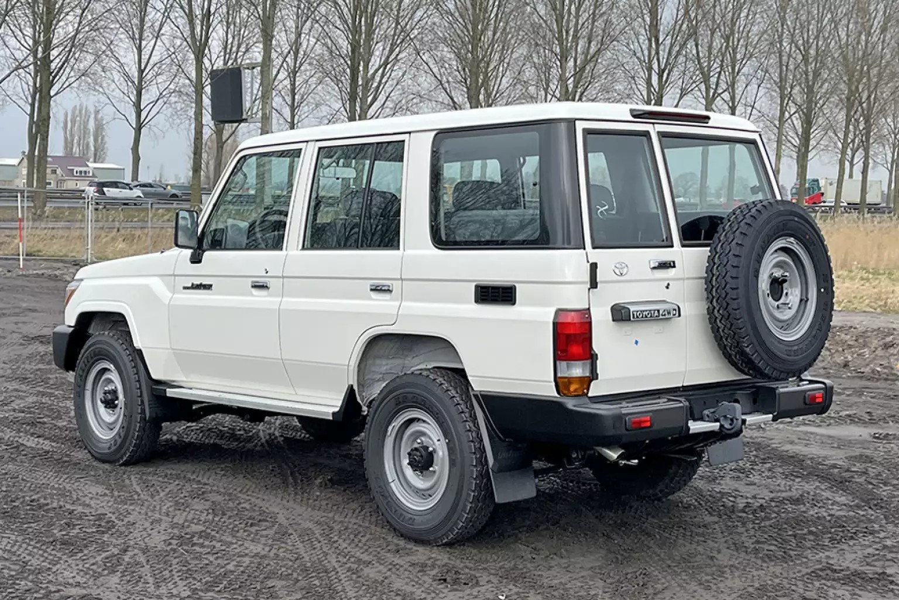

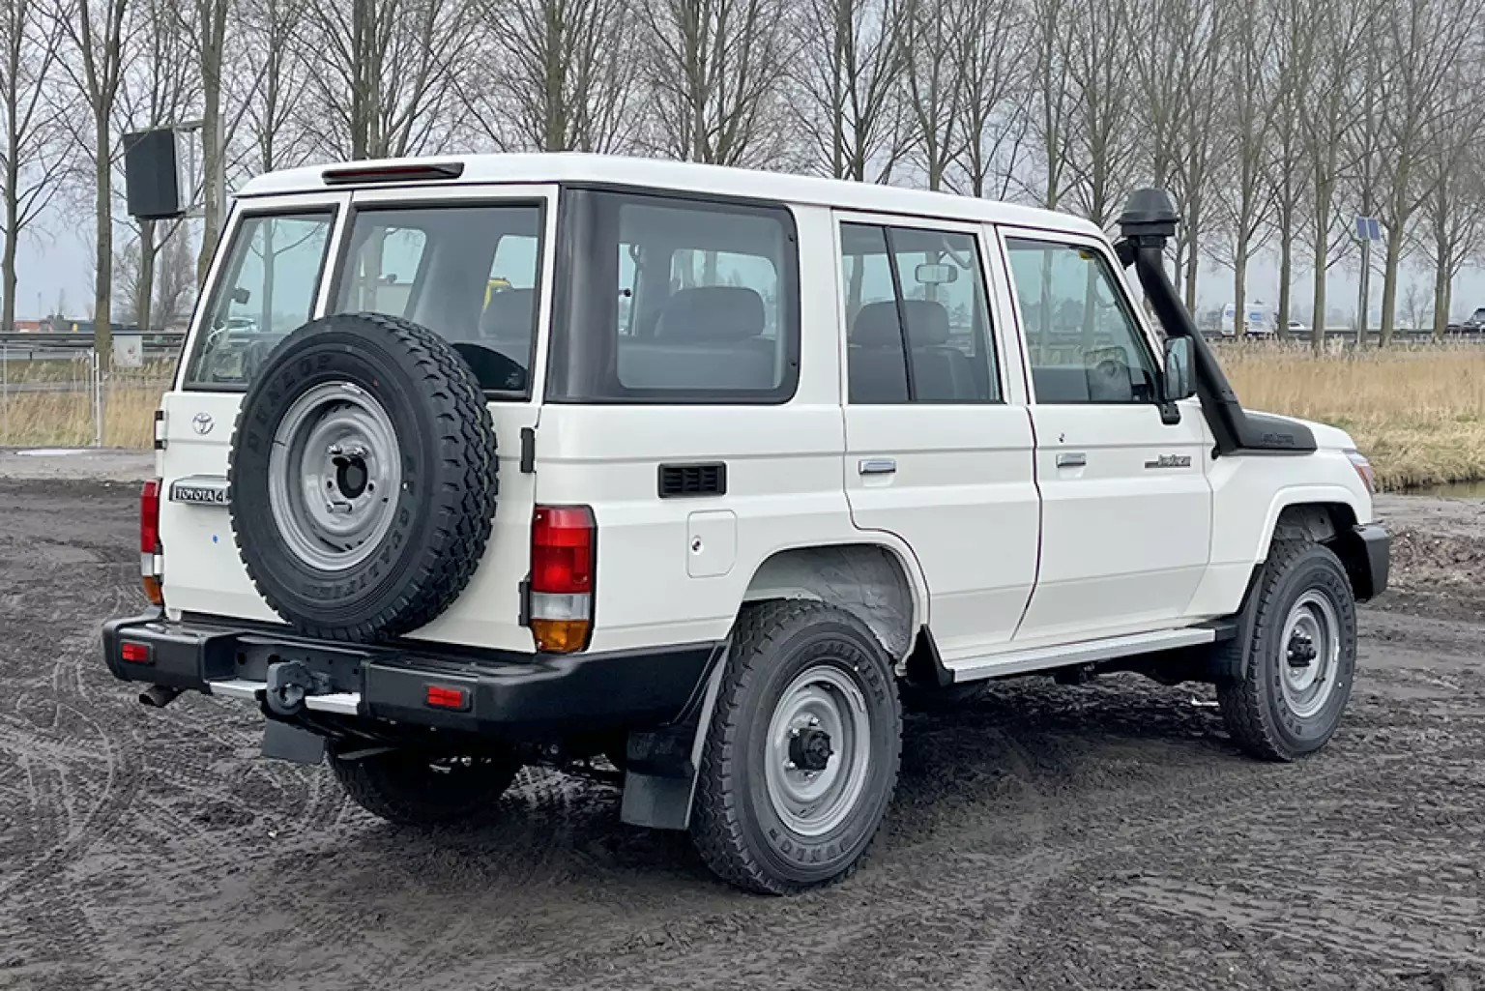

**Annexe 5 : SPECIFICATIONS TECHNIQUES DE LA MOTO**

|  |  |
| --- | --- |
| **Marque** | YAMAHA DT125 |
| **Moteur** | * Monocylindre, 2 temps * Cylindrée (cm3) : 125 * Démarrage: Kick |
| **CHASSIS** | * Suspension Avant: Fourche télescopique * Frein Avant: Tambour * Jantes: Rayons |
| **DIMENSION** | * Dim. hors-tout - L x l x h (mm) : 2110*865*1165 * Hauteur de selle (mm): 830 * Garde au sol mini (mm) : 260 |
| **ACCESSOIRES** | * Trousse complète de démontage et montage des roues * 1 Triangle de signalisation * 1 compresseur de secours pour pneus * 1 Trousse médicale de secours |
| **POIDS/CAPACITES** | * Poids à vide (kg) : 98 * Capacité réservoir carburant (L) : 9,50 * Nombre de places: 2 |
| **TRANSMISSION** | * **Transmission**: 6 Vitesse |
| **DOCUMENTATION TECHNIQUE** | Manuel d’utilisation en français |
| **GARANTIE** | La garantie au moins 2 ans ou 10 000Km |

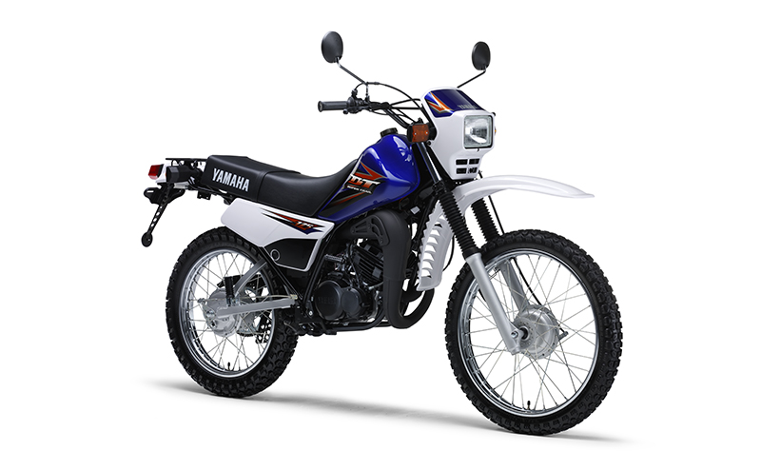

**Annexe 6 : Fiche renseignement prix**

|  |  |  |  |  |  |
| --- | --- | --- | --- | --- | --- |
| **N°** | **DESCRIPTION** |  | **QUANTITÉ** | **PRIX UNITAIRE** | **PRIX TOTAL** |
| 01 | MOTO DT 125 YAMAHA | | 07 |  |  |
| 02 | VEHICULE 4x4 STATION WAGON (Type Land cruiser HZJ) | | 02 |  |  |
| PRIX TOTAL HT | | | | |  |
| TVA 16% (Exonéré à la TVA) | | | | | 00,00 |
| PRIX TOTAL TTC | | | | |  |

Fait à........................................., le …........./…………/2025

Nom et Signature du Responsable

Cachet de la Société